Guillermo Marcote - Brenda Isabella
Modelo de Análisis - Caso de uso “Cargar Ítems al Pedido (CU-11)”

Descripción
El objetivo de este caso de uso es permitir al Mozo navegar por el menú del restaurante, seleccionar productos por categorías, especificar cantidades, añadir notas (ej. "Sin cebolla") y acumular los ítems seleccionados en el pedido actual de una mesa específica. Este es el paso previo al envío del pedido a cocina/bar.

Precondiciones
El Mozo ha iniciado sesión exitosamente en el sistema (CU-01).
El Mozo ha seleccionado una mesa que está en estado "Ocupada" (o la ha cambiado de "Libre" a "Ocupada") (CU-10).
El sistema debe tener cargados los productos del menú y sus categorías.
El sistema debe estar en la vista de Carga de Pedido (pedido.page).

Actores
Actor Principal: Mozo
Actor Secundario: Sistema (para mostrar el menú y validar el stock)

Flujo de ejecución
Paso | Acción del Mozo | Respuesta del Sistema
1 | Selecciona la pestaña "Menú" dentro de la vista de pedido. | Muestra la lista de categorías del menú (ej. Entradas, Platos, Bebidas).
2 | Selecciona una categoría (ej. "Platos Principales"). | Muestra los productos disponibles dentro de esa categoría.
3 | Presiona sobre un producto (ej. "Lomo Saltado"). | Abre un modal o detalle del producto, mostrando precio y opciones.
4 | Ingresa la cantidad (ej. 2) y presiona "Agregar al Pedido". | Cierra el detalle y añade 2 unidades del "Lomo Saltado" a la lista de Ítems Pendientes (o "Carrito") del pedido.
5 | Selecciona la pestaña "Resumen" o "Pedido Actual". | Muestra todos los ítems acumulados, listos para ser enviados.
6 | Presiona el botón "Enviar a Cocina". | Valida los ítems y procede al CU-12: Enviar Pedido a Cocina.

Postcondiciones
El pedido de la mesa se ha actualizado con los nuevos ítems.
Los ítems agregados están marcados como "Pendientes de Envío" en el resumen.
Si se presionó "Enviar a Cocina", los ítems pasan a estado "Nuevo" y se notifican al Personal de Cocina (CU-12).

Flujos de ejecución alternativos
ID | Condición | Flujo Alternativo
FA-1 | Añadir Nota/Especificación. | En el paso 3, el mozo ingresa texto en el campo "Notas" (ej. "Carne a punto") antes de agregar al pedido. El sistema adjunta la nota al ítem.
FA-2 | Modificar Ítem Pendiente. | En el paso 5, el mozo selecciona un ítem aún pendiente de enviar. El sistema permite cambiar la cantidad o eliminarlo del carrito antes del envío.
FA-3 | Ítem sin Stock (No desarrollado aún). | En el paso 4, el sistema verifica que el insumo necesario para el producto tenga stock. Si no lo tiene, muestra una alerta y no permite agregarlo.

Interfaz de usuario

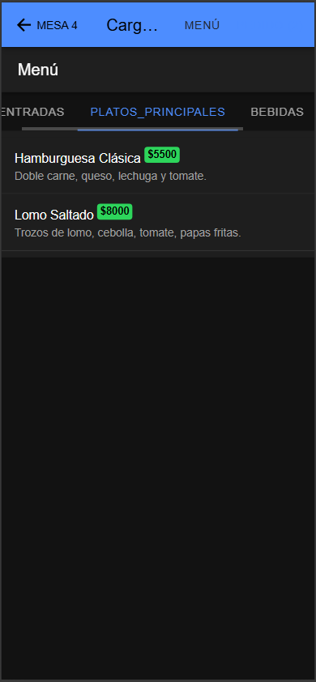

Detalle de Componentes:
- Barra de Navegación Inferior (ion-tabs): Permite cambiar entre las vistas de Mesas, Menú, Pedido, Cuenta.
- Segmento Superior (ion-segment): Permite cambiar entre la vista "Menú" (selección de productos) y "Resumen" (carrito).
- Lista de Categorías: ion-list horizontal o vertical para filtrar el menú.
- Tarjeta de Producto (ion-card): Muestra el nombre, precio y una imagen/descripción.
- Modal de Detalle/Opciones: Ventana emergente para seleccionar cantidad y añadir notas (ion-input).
- Botón de Acción (ion-button): "Agregar al Pedido" y "Enviar a Cocina".

Componentes generales

Excepciones
ID | Excepción | Acción del Sistema
EX-1 | Menú Vacío. | El sistema muestra un mensaje al mozo: "No hay productos disponibles en el menú. Contacte al administrador."
EX-2 | Fallo de Conexión. | Si la conexión a la API se pierde al intentar enviar el pedido (paso 6), el sistema muestra un Toast de error y mantiene los ítems en el carrito, permitiendo reintentar.
EX-3 | Datos Inválidos. | Si el mozo intenta ingresar una cantidad no numérica o negativa (paso 4), el sistema muestra una alerta de validación y bloquea la acción hasta corregir el valor.

